A. PHẦN ĐẶT VẤN ĐỀ
I. Lí do chọn dề tài:
Nghề dạy học là một nghề cao quý và thật vinh dự hơn nữa khi nhìn thấy học sinh của mình đạt được những thành tích trong các cuộc thi hay trong các sân chơi trí tuệ. Mỗi môn học trong nhà trường đều có đặc thù riêng vì vậy cần phải chuẩn bị với từng đặc trưng riêng có của mỗi môn học. Đặc biệt khi đứng trước những cuộc thi hay các sân chơi trí tuệ thì cần có những yêu cầu như thế nào? Làm thế nào để các em phát huy hết năng lực của mình? Làm thế nào để các em đạt được những thành tích tốt nhất.
Là một giáo viên tiểu học, trực tiếp đứng lớp giảng dạy lớp 1 nhiều năm, tôi đã từng cùng học sinh tham gia một số các cuộc thi Toán trong khu vực, tôi cảm nhận rất rõ được những băn khoăn của các em khi tham gia các cuộc thi này. Ngoài kiến thức chính của môn thi, các cuộc thi này sử dụng ngôn ngữ Tiếng Anh.Vì vậy điều tôi luôn băn khoăn trăn trở là làm thế nào để bồi dưỡng cho những em học sinh có nhiều khả năng, tư duy toán học tốt có thể tham gia các cuộc thi và làm chủ được kiến thức mình có cũng như làm sao để các em phát huy hết năng lực của bản thân, mang lại niềm vinh dự cho bản thân các em và thành tích của nhà trường. Bằng những suy nghĩ tìm tòi, trao đổi với đồng nghiệp nên tôi đã lựa chọn đề tài: “Một số cách tiếp cận các cuộc thi Toán Tiếng Anh cho học sinh lớp 1” để nghiên cứu.

II. Mục đích và nhiệm vụ nghiên cứu:
1.Mục đích nghiên cứu:
-Đề xuất một số cách tiếp cận cho học sinh khi tham gia các cuộc thi Toán Tiếng Anh cho học sinh lớp 1
-Giúp học sinh phần nào tháo gỡ những khó khăn khi tham gia các cuộc thi Toán Tiếng Anh học trong khu vực
-Hơn nữa giúp học sinh có hứng thú học Toán và tiệm cận gần với xu hướng Toán học quốc tế
2.Nhiệm vụ nghiên cứu:
-Tìm hiểu nội dung chương trình Toán học lớp 1 nói chung và các thuật ngữ Tiếng Anh có liên quan.
-Đưa ra các cách tiếp cận các cuộc thi Toán

III.Đối tượng và phạm vi nghiên cứu:
1.Đối tượng nghiên cứu:
-Nội dung, chương trình Toán học lớp 1 và nội dung các cuộc thi
-Một số cách tiếp cận Tiếng Anh Toán với học sinh lớp 1
2.Phạm vi nghiên cứu:
-Chương trình sách giáo khoa Toán lớp 1
-Thuật ngữ Tiếng Anh Toán.
-Học sinh lớp 1 tại trường Tiểu học nơi tôi công tác.
IV.Phương pháp nghiên cứu và thời gian kế hoạch nghiên cứu:
1. Các Phương pháp nghiên cứu:
-Phương pháp nghiên cứu lý luận
-Phương pháp nghiên cứu thực tiễn
-Phương pháp điều tra khảo sát
-Phương pháp quan sát,
-Phương pháp thống kê so sánh
2. Thời gian kế hoạch nghiên cứu
-Từ tháng 9/2022 đến nay

B. PHẦN GIẢI QUYẾT VẤN ĐỀ:
I.CƠ SỞ LÝ LUẬN:
Công tác bồi dưỡng học sinh giỏi là một nhiệm vụ rất quan trọng, khó khăn nhưng rất vinh dự. Học sinh giỏi là học sinh có tố chất đặc biệt về kiến thức và khả năng tư duy. Khi dạy học sinh tham gia các cuộc thi, sân chơi trí tuệ đòi hỏi giáo viên phải có sự chuẩn bị và đầu tư nhiều hơn, tích lũy kiến thức nhiều hơn để đạt hiệu quả tốt nhất.
Đầu tư cho giáo dục là đầu tư cho sự phát triển. Bất cứ một quốc gia nào muốn phát triển đều phải có một nền giáo dục phát triển bởi chính nền giáo dục sẽ tạo ra những công dân mới cho xã hội. Nhất là trong xu thế hội nhập như hiện nay, giáo dục là quốc sách hàng đầu, từ đó đưa nhiều biện pháp nhằm thúc đẩy sự phát triển của nền giáo dục quốc dân.
Môn Toán có tầm quan trọng to lớn. Nó là bộ môn khoa học nghiên cứu có hệ thống, phù hợp với hoạt động nhận thức tự nhiên của con người.Môn Toán có khả năng giáo dục rất lớn trong việc rèn luyện phương pháp suy nghĩ, phương pháp suy luận lôgíc, thao tác tư duy cần thiết để con người phát triển toàn diện, hình thành nhân cách tốt đẹp cho con người lao động trong thời đại mới. Thông qua việc học Toán, học sinh tiếp cận với những thế giới quan mới, cách nhìn nhận mới của xu hướng Toán học. Ngày nay, cùng với sự phát triển của kinh tế, khoa học công nghệ, mọi lĩnh vực của đời sống xã hội ngày càng phát triển và hội nhập quốc tế sâu rộng, những kì thi Toán trong khu vực là sân chơi trí tuệ cho các em học sinh phát triển năng lực Toán học, ngoại ngữ, kĩ năng làm bài thi chuẩn quốc tế. Bên cạnh đó, tinh thần đổi mới về học thuật và cách tiếp cận toán học một cách phong phú, sáng tạo đã mang đến những luồng gió mới trong dạy học và bồi dưỡng học sinh, phát triển tài năng cho các em.
II. CƠ SỞ THỰC TIỄN
1. Thuận lợi:
Tất cả học sinh đều được sự quan tâm chu đáo của gia đình. Một số học sinh có tố chất, tư duy rất tốt và rất siêng năng ham học hỏi. Một số phụ huynh quan tâm đến các cuộc thi, sân chơi trí tuệ của con. Những năm gần đây các kì thi hoặc sân chơi đấu trường Toán trong khu vực được phát triển rất nhiều, cuộc thiToán trên mạng mở hàng tuần nên giúp học sinh hứng thú cuốn hút các em
Đội ngũ giáo viên của trường luôn yêu nghề, ham học hỏi chuyên môn. Giáo viên có lòng nhiệt tình luôn tìm tòi và nghiên cứu các tài liệu kịp thời đáp ứng các nhiệm vụ dạy học. Các đồng nghiệp thường xuyên chia sẻ kinh nghiệm và các hoạt động chuyên môn để cùng tìm ra những phương án giảng dạy tốt nhất cho học sinh trong mọi hoàn cảnh. Trường là một trường lớn của Thủ đô với lượng giáo viên và học sinh đông, là ngôi trường có bề dạy thành tích trong dạy học. Ban giám hiệu nhà trường luôn tích cực và động viên sâu sắc và kịp thời
2. Khó khăn:
Học sinh lớp 1 còn bỡ ngỡ thụ động trong nhận thức, tính chủ động tham gia còn hạn chế. Học sinh ít được lôi cuốn động viên khích lệ để hứng thú, tự giác vào các hoạt động. Sự phát triển của học sinh cùng lứa tuổi không đồng đều, hoạt động tư duy có những nét riêng với từng em, việc lĩnh hội kiến thức còn nhiều phân hóa.
Nhiều giáo viên chưa linh hoạt, chưa đầu tư thời gian cho việc nghiên cứu hỗ trợ các cuộc thi cho các con.
III.MỘT SỐ CÁCH TIẾP CẬN CÁC CUỘC THI TOÁN CHO HỌC SINH LỚP 1:
1.Giáo viên hệ thống các kiến thức học của học sinh:
*Giáo viên tích cực nghiên cứu bài dạy nắm vững hệ thống các mạch kiến thức toán học trong chương trình
Môn Toán lớp 1 được chia thành các mạch nội dung là :
1.Số và phép tính :
-Đếm, đọc, viết các số trong phạm vi 100.
-So sánh các số trong phạm vi 100.
-Phép cộng, phép trừ
-Tính nhẩm
-Thực hành giải quyết vấn đề liên quan đến các phép tính cộng, trừ
2.Hình học trực quan và đo lường:
-Quan sát nhận biết hình dạng của một số hình phẳng và hình khối đơn giản
-Thực hành lắp ghép, xếp hình gắn với một số hình phẳng và hình khối đơn giản
-Biểu tượng về đại lượng và đơn vị đo đại lượng
-Thực hành đo đại lượng
3.Hoạt động thực hành và trải nghiệm:
-Thực hành ứng dụng các kiến thức toán học vào thực tiễn
-Tổ chức các hoạt động ngoài giờ chính khóa liên quan đến ôn tập, củng cố kiến thức cơ bản.
*Giáo viên đối chiếu hệ thống các mạch kiến thức toán học trong chương trình với các mạch bài của môn Toán trong khu vực:
+ Gồm 5 chủ đề:
1.Tư duy Logic: Logical thinking
2.Số học: Arithmetic
3.Lý thuyết số: Number theory
4.Hình học: Geometry
5.Tổ hợp: Combinatorics
* Sau khi so sánh, đối chiếu các mạch kiến thức, giáo viên hướng học sinh phát huy hết những kiến thức đã có khi tham gia các cuộc thi.
2.Giáo viên hệ thống và phân loại các thuật ngữ Tiếng Anh trong các đề thi Toán cho học sinh
Với mỗi chủ đề, GV đưa ra các hệ thống bài tập và các thuật ngữ Tiếng Anh tương ứng để học sinh làm quen.
Trong thời đại ngày nay, thời đại bùng nổ khoa học kỹ thuật và thông tin thì việc nắm ngoại ngữ thông dụng nhất- Tiếng Anh để giao tiếp với các nước khác trên thế giới là một điều hết sức cần thiết. Do vậy Tiếng Anh đang trở thành ngoại ngữ số một được dạy ở nước ta. Trước đây, mục tiêu chủ yếu của việc dạy và học ngoại ngữ là để phục vụ nghiên cứu khi tiếp cận với các tài liệu ngôn ngữ nước ngoài. Ngày nay nhằm phục vụ chính sách mở cửa, đổi mới, hòa nhập với khu vực và thế giới, mục tiêu của việc dạy học đã được mở rộng và phát triển trên nhiều khía cạnh, phát triển rộng ở nhiều môn. Đối với việc dạy học ngoại ngữ, tính sáng tạo, tính tích cực, chủ động học tập của học sinh càng cần thiết vì không ai có thể thay thế người học trong việc nắm các phương tiện ngoại ngữ và sử dụng ngoại ngữ.
2.1:Mạch kiến thức Số học với chủ đề tư duy logic
*Học sinh làm quen với các từ vựng đơn giản về số và các từ liên quan đến số
Từ vựng | Dịch nghĩa
What number is it ? It’s number …. | Tên gọi các số
Match the words with the numbers. | Nối với từ đúng
Circle the correct number in each row and write the numbers | Khoanh vào số đúng trong mỗi dòng rồi viết lại
Match the picture with the correct number anh number word | Nối bức tranh với số đúng và từ đúng
According to | Dựa vào
Given | Cho
Sequence | Dãy
1-digit number | Số có 1 chữ số
2- digit number | Số có 2 chữ số
3- digit number | Số có 3 chữ số
Pattern | Quy luật
Term | Số hạng
Next | Tiếp theo
Space/ Blank | Chỗ trống
Figure/Symbol | Hình vẽ/ký hiệu
Sequence | Dãy
Pattern | Quy luật
Group | Nhóm
Day/week/month/year | Ngày/tuần/tháng/năm
Now/later/before. | Bây giờ/trước/sau
Age | Tuổi
Equal to | Bằng
older | Già hơn
Younger | Trẻ hơn
The same age as | Bằng tuổi
Line up | Xếp hàng
In front of | Trước
Behind | Sau
In the middle of | Chính giữa
Row | Hàng
Position | Vị trí
* Học sinh làm quen với các câu lệnh
According to the pattern below | Dựa vào quy luật dưới đây
Given the sequence with the pattern below | Cho dãy số có quy luật dưới đây
Find the next term in the sequencebelow | Tìm số tiếp theo ở trong dãy
Find the …. term in the sequence | Tìm số thứ … ở trong dãy
What the number in the space provided | Tìm số thích hợp điền vào chỗ trống
What the…. number in the sequence with the pattern below | Tìm số thứ…trong dãy số có quy luật dưới đây
How many symbol are there in the next group | Có bao nhiêu kí hiệu trong nhóm hình tiếp theo
How many circles are there in the next group | Có bao nhiêu hình tròn trong nhóm hình tiếp theo
Observe the pattern below to find the next figure | Quan sát quy luật dưới đây để tìm hình tiếp theo
Given the sequence below | Cho dãy dưới đây
By observing the pattern from left to right | Quan sát quy luật từ trái sang phải
According to the pattern shown below | Dựa vào quy luật dưới đây
What is the next figure | Hình tiếp theo là hình nào
What is the missing figure | Hình còn thiếu là hình nào
Today is …..Which day of the week will it be …days later | Hôm nay là thứ…Mấy ngày nữa là thứ…trong tuần
Which day of the week was it …days before | ….ngày trước là thứ…trong tuần
How old is your sister | Chị gái của bạn bao nhiêu tuổi
How many people are behind | Có bao nhiêu người đứng sau?

2.2.Mạch kiến thức Số học với chủ đề số học
*Học sinh làm quen với các từ vựng đơn giản về phép tính và các vấn đề liên quan đến phép tính
Từ vựng | Dịch nghĩa
calculate | Tính
Value | Giá trị
Equation | Phép tính
Equal sign | Dấu bằng
Left side | Vế trái
Right side | Vế phải

* Học sinh làm quen với các câu lệnh

Câu lệnh | Dịch nghĩa
Fing the value | Tính giá trị
Calculate | Tính
Find the missing number to balance the equation below | Tìm số còn thiếu để cân bằng phép tính dưới đây
Find the suitable number to replace the space below | Tìm số còn thiếu để thay thế cho khoảng trống dưới đây
Find the number hidden | Tìm số bị khuyết
Find the suitable number to replace the circle below | Tìm số thích hợp để thay thế cho hình tròn dưới đây

2.3.Mạch kiến thức Số học với chủ đề lý thuyết số:
*Học sinh làm quen với các từ vựng đơn giản
Từ vựng | Dịch nghĩa
Odd number | Số lẻ
Even number | Số chẵn
Largest | Lớn nhất
smallest | Nhỏ nhất
determine | Xác định
arrange | Sắp xếp
Largest | Lớn nhất
Smallest | Nhỏ nhất
Separate | Chia đều
Equal | Bằng nhau
Each | Mỗi
Part | Phần
The same | Giống nhau

* Học sinh làm quen với các câu lệnh
How many even number are there among the following number | Hỏi có bao nhiêu số chẵn trong các số sau đây
What isthe largest 1-digit even number | Số chẵn lớn nhất có một chữ số là số nào?
Given the number below | Cho các số dưới đây
Arrange the numbers from the smallest to the largest | Sắp xếp các số đã cho từ nhỏ nhất đến lớn nhất
How many stars are there in each group | Hỏi mỗi phần có bao nhiêu ngôi sao

2.4.Mạch kiến thức hình học
*Học sinh làm quen với các từ vựng đơn giản
Từ vựng | Dịch nghĩa
The number of | Số lượng của
Square | Hình Vuông
Triangle | Hình Tam giác
Circle | Hình Tròn
rectangle | Hình Chữ nhật
Count | Đếm
Line segment | Đoạn thẳng
cube | Hình/khối lập phươngh
face | Mặt
Left -side face | Mặt bên trái
Right- side face | Mặt bên phải
Front face | Mặt trước
Back face | Mặt sau
Bottom face | Mặt đáy
Top face | Mặt trên
At least | Ít nhất
At most | Nhiều nhất
Polygon | Đa giác
Side | Cạnh
Vertex | Đỉnh
* Học sinh làm quen với các câu lệnh
Câu lệnh | Dịch nghĩa
How many square are there in the figure below | Hỏi có bao nhiêu hình dưới đây
How many cube does she use | Đã sử dụng bao nhiêu khối hình
2.5: Mạch kiến thức tổ hợp
*Học sinh làm quen với các từ vựng đơn giản
Từ vựng | Dịch nghĩa
digit | Chữ số
odd | Lẻ
even | Chẵn
sum | Tổng
difference | Hiệu
coin | Đồng xu
note | Tờ tiền
exchange | Đổi
* Học sinh làm quen với các câu lệnh
Câu lệnh | Dịch nghĩa
Chooses 2 diferent digits from …. To form a 2-digit number | Chọn 2 chữ số khác nhau từ các số đã cho để lập thành số có hai chữ số
How many number are there | Có bao nhiêu số được tạo thành
Find the smallest sum of two 2-digit number formed by those digits | Tìm tổng nhỏ nhất có thể có của 2 số có 2 chữ số tạo từ các chữ số đã cho
Find the largest difference of two 2-digit number formed by those digits | Tìm hiệu lớn nhất có thể có của 2 số có 2 chữ số tạo từ các chữ số đã cho
How many dollars does he has | Anh ấy có tất cả bao nhiêu đô la
3. Lập kế hoạch bồi dưỡng và ôn luyệncho học sinh trước khi thi :
Ngoài việc trang bị cho học sinh có một nền tảng kiến thức trước khi thi, mà việc thường xuyên trao đổi làm việc cùng cả nhóm học sinh tham gia thi cũng giúp ích rất nhiều.
Giáo viên cần có kế hoạch cụ thể để các em cùng nhau giao lưu và đưa ra những băn khoăn khi các em tự học, tự giải quyết những bài tập mà cô giáo và bố mẹ yêu cầu làm. Để từ đó, các bạn trong nhóm sẽ cùng nhau trao đổi.
Ngoài ra giáo viên cần chọn lọc đề thi, hướng dẫn học sinh các tiếp cận đề thi, hiểu đề, nắm yêu cầu đề ra để giúp các em không bỡ ngỡ. Giáo viên chấm bài , chữa lỗi cho học sinh cẩn thần đầy đủ đồng thời nêu ra những hạn chế của từng học sinh, giúp em thấy lỗi sai để khắc phục và không bị nhầm khi gặp lại những dạng bài đó
IV. KẾT QUẢ :
Sau khi thực hiện sáng kiến kinh nghiệm trên và áp dụng vào việc giúp học sinh tiếp cận với các cuộc thi Toán trên, tôi thấy học sinh đã có những kết quả đáng mừng. Học sinh tham gia tích cực vào các cuộc thi cấp trường, vòng quận và vòng thành phố của môn Toán Tiếng Anh, Toán Tiếng Việt, Toán Timo, Toán IKMC trong năm học vừa qua. Các em tự tin và lạc quan vào khả năng của mình. Học sinh tham gia các cuộc thi Toán trong khu vực với phong thái mạnh dạn và tràn đầy quyết tâm hi vọng.
Kết quả cụ thể như sau :
Năm học 2020-2021 :
Em Vương Đỗ Anh Quân : Huy chương vàng Toán Timo ;
Năm học 2021-2022 :
Em Nguyễn Linh Nhi :Huy chương vàng Toán Timo
Năm học 2022-2023
Em Vũ Hoàng Ngân : :Huy chương đồng Toán Timo
Bản thân tôi cũng cảm thấy hào hứng, thêm động lực học tập để truyền đạt kiến thức cho học sinh.Bởi lẽ các em lớp 1 không những hiểu về kiến thức mà còn làm chủ được ngôn ngữ, hiểu yêu cầu một cách thấu đáo sẽ giúp các em làm bài đạt độ chính xác cao hơn.Đây cũng chính là tiền đề, động lực để giúp tôi tiếp tục hoàn thiện hơn nữa trong việc bỗi dưỡng các em học sinh lớp 1 khi tham gia các cuộc thi Toán trong khu vực
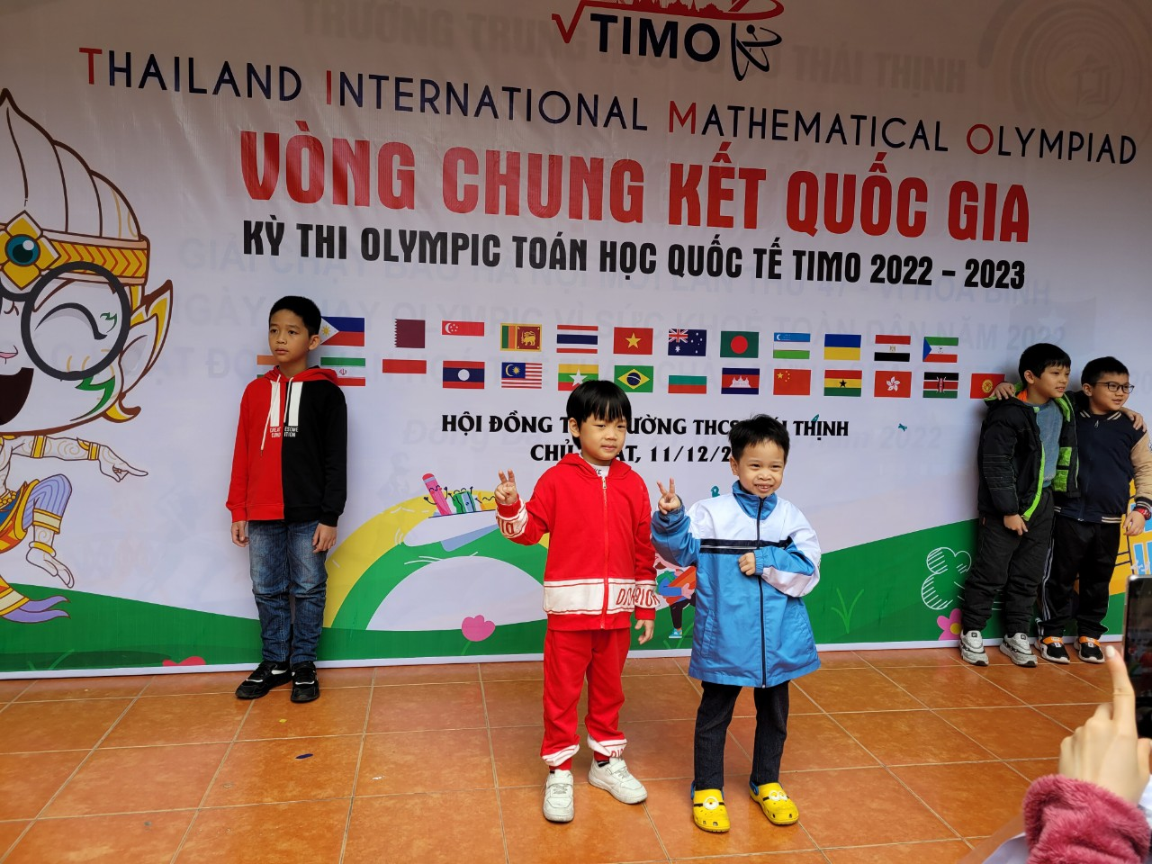

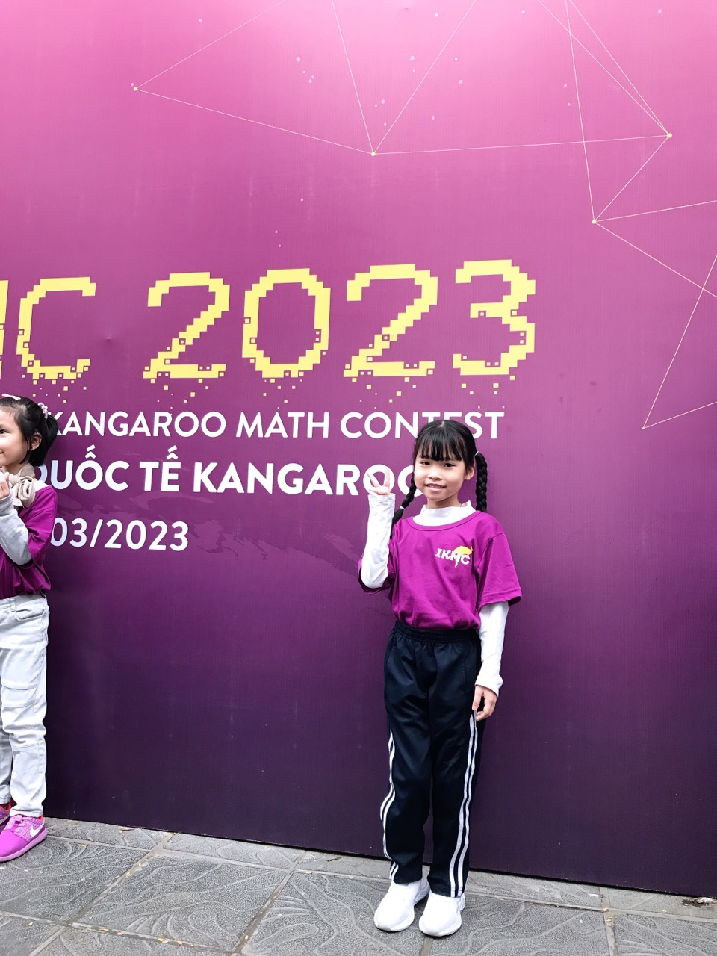
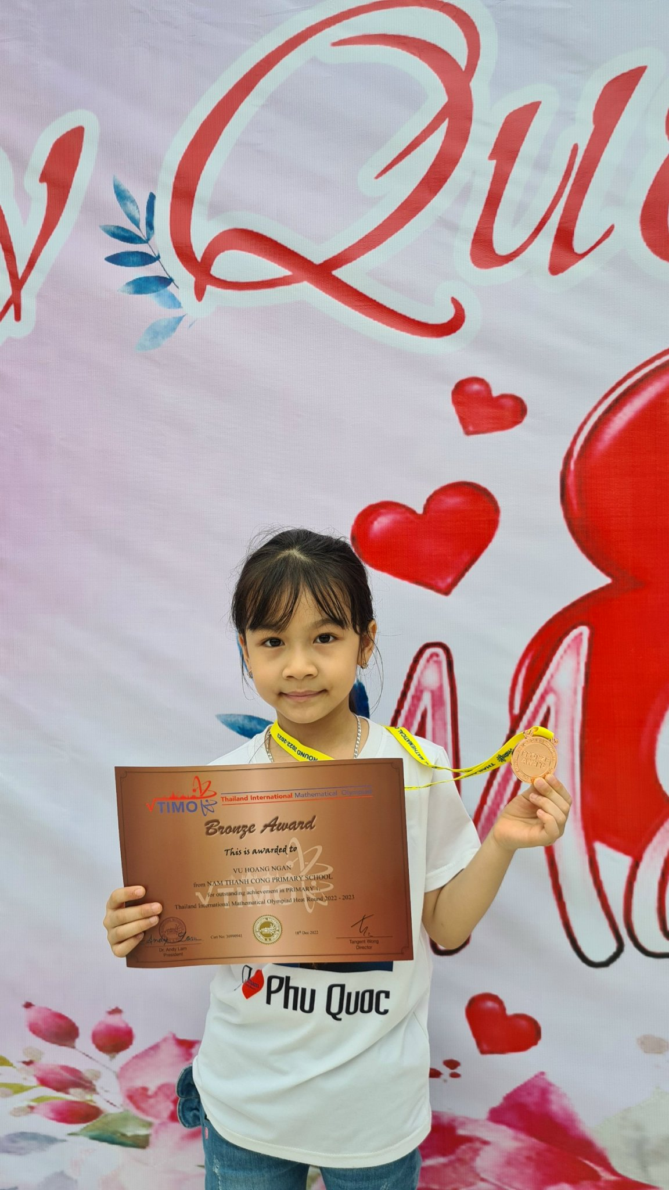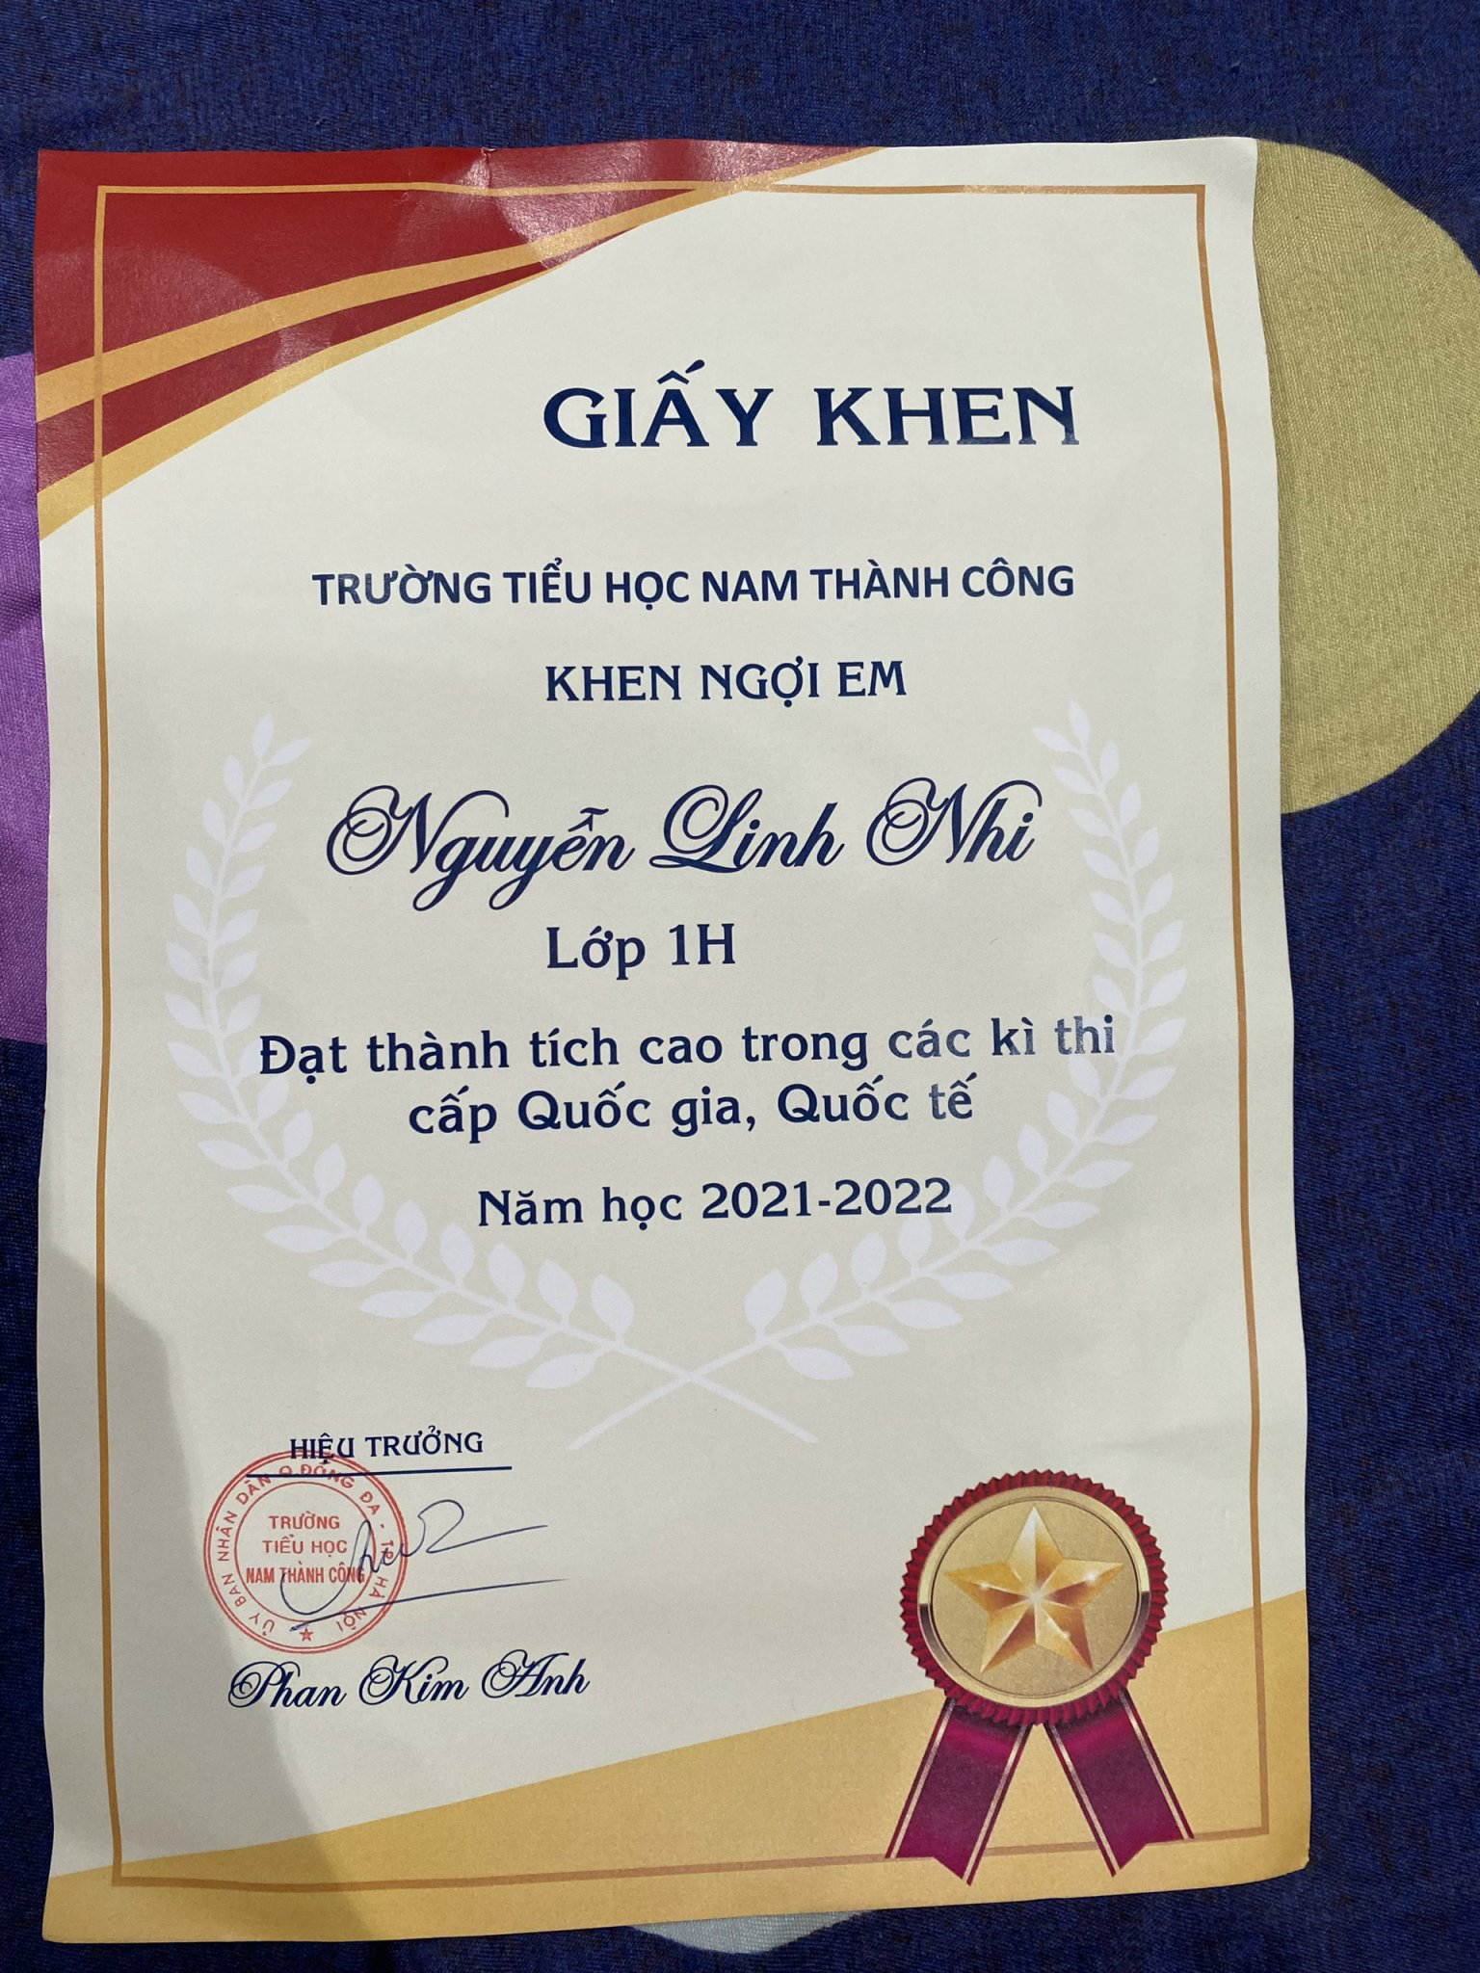

C. KẾT LUẬN VÀ KIẾN NGHỊ
Dạy học là một quá trình nghiên cứu. Đặc biệt là hướng tới những lớp học sinh có ích cho tương lai của đất nước, có khả năng hội nhập với quốc tế thì còn là cả một chặng đường dài. Kiến thức thì mênh mông rộng lớn vô cùng.Vì vậy trong sáng kiến này tôi xin nêu ra một số cách tiếp cận để các em học tập và tham gia giao lưu các sân chơi Toán học trong khu vực có hiệu quả.
Mặc dù đề xuất nghiên cứu này của tôi thu được một số kết quả đáng khích lệ nhưng khó tránh khỏi những thiếu sót, tôi rất mong được sự góp ý và giúp đỡ của ban giám hiệu cùng các bạn đồng nghiệp để đề tài của tôi được hoàn thiện hơn.
Tôi xin chân thành cảm ơn !
Hà Nội ngày 15 tháng 3 năm 2023
Người viết

Đỗ Việt Nga

D.TÀI LIỆU THAM KHẢO
1. Một số vấn đề cơ bản của chương trình Tiểu học mới- Bộ Giáo dục và Đào tạo
2. Sách giáo khoa Toán 1, Nhà xuất bản Đại Học Sư Phạm
3. Sách giáo viên Toán 1, Nhà xuất bản Đại Học Sư Phạm
4. Tài liệu bồi dưỡng giáo viên dạy các môn học lớp 1, Nhà xuất bản Đại Học Sư Phạm
5. Sách Toán Tiếng Anh 1 , Nhà xuất bản Hồng Đức
6.Em học giải toán bằng Tiếng Anh, Nhà xuất bản giáo dục Việt nam

